МИНИСТЕРСТВО НАУКИ И ВЫСШЕГО ОБРАЗОВАНИЯ РОССИЙСКОЙ ФЕДЕРАЦИИ
Федеральное государственное бюджетное образовательное учреждение
высшего образования
«КУБАНСКИЙ ГОСУДАРСТВЕННЫЙ УНИВЕРСИТЕТ»
(ФГБОУ ВО «КубГУ»)
Факультет компьютерных технологий и прикладной математики
Кафедра информационных технологий

ОТЧЕТ
о выполнении практической работы №1
по дисциплине «Коллективная разработка»

Работу выполнили студенты 42/2 группы М.И. Муртузаев, Е.П. Хохлов

Направление подготовки 02.03.03 Математическое обеспечение и администрирование информационных систем курс 4

Проверил доцент кафедры информационных технологий А.Н. Полетайкин

Краснодар
2025
Тема: Формирование команды и бэклога продукта
Цель: получить практические навыки анализа потребностей заказчика программного продукта и формирования бэклога продукта для использования в скрам-процессе.
Задание
1. С использованием материалов лекций, настоящих методических указаний и материалов из сети Интернет изучить технологию Scrum для коллективной разработки приложений.
2. Провести системный анализ бизнес-процесса(ов), для которого(ых) требуется разработать программный продукт и представить описания бизнес-требований в виде User Stories.
3. Определить число и сроки спринтов, необходимых для реализации продукта, а также численность и состав скрам-команды проекта.
4. Сформулировать требования к приложению и сформировать бэклог продукта, систематизировав его во времени и пространстве важности. Построить диаграмму Use Case, отражающую структуру функциональных требований.
Ход работы
В современном мире человек совершает множество мелких и крупных покупок ежедневно. Существующие методы контроля бюджета (банковские выписки, Excel, заметки в телефоне) либо требуют ручного ввода каждой операции, либо не предоставляют детализации по товарной корзине (банки видят сумму чека, но не видят, куплена гречка или бензин).
Ценность продукта: Снижение когнитивной нагрузки и временных затрат пользователя на ведение бюджета за счет автоматизации ввода данных (OCR/QR-коды) и категоризации трат.
User stories:
1) Как пользователь,
я хочу вносить информацию о своих доходах и расходах в приложение,
чтобы вести финансовый учёт и знать куда уходят мои сбережения.
2) Как пользователь который не хочет заносить информацию каждый раз вручную,
я получив чек хочу иметь возможность занести его в приложение,
чтобы оно автоматически сохранило и распределило покупки по категориям.
3) Как пользователь,
я хочу иметь возможность изменять категорию в которую был распределён товар на другую,
чтобы учитывать особенности каждой покупки.
4) Как пользователь,
я хочу видеть статистику финансов по разным срезам,
для удобства планирования бюджета.
Для реализации продукта всего будет 3 спринта, длительностью 20, 16 и 12 дней соответственно.
1-ый спринт: 9 февраля – 1 марта.
2-ой спринт: 2 марта – 18 марта.
3-ий спринт: 19 марта – 31 марта.
Численность и состав Scrum-команды проекта:
1) Системный аналитик;
2) Разработчик.
Требования к приложению:
- приложение предназначено для компьютера
- должно содержать БД с CRUD
- пользовательский интерфейс
- возможность ручного ввода информации о расходах и доходах
- возможность просматривать историю покупок и пополнения баланса
- возможность загружать фото в приложение
- по загруженному фото уметь распознавать QR-код и текст чека
- автоматически по QR-коду и тексту чека распределяет все товары по категориям
- возможность быстрого редактирования категорий, выбранных при распределении
- ручное создание новых категорий и изменение категорий конкретных товаров
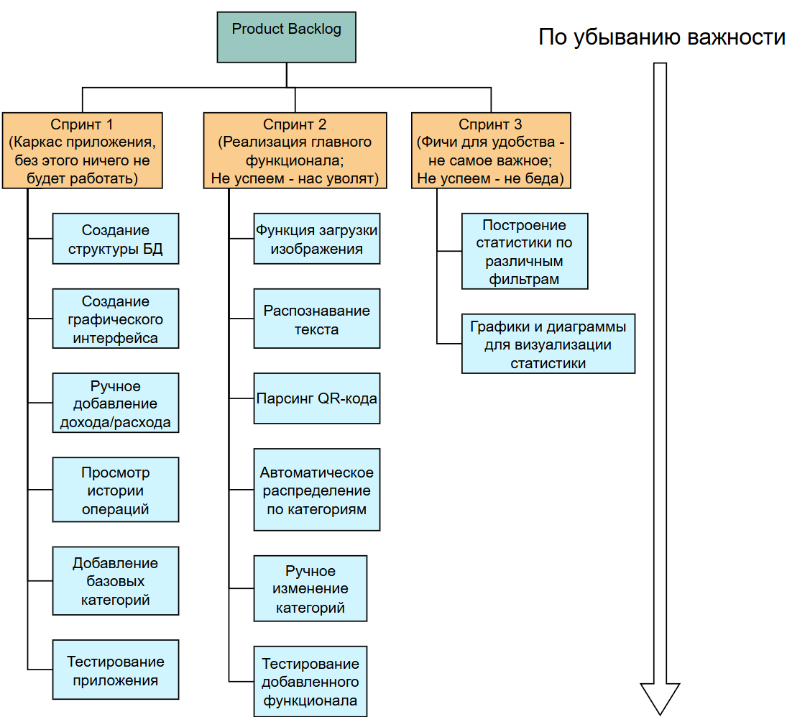
Рисунок 1 - Бэклог продукта
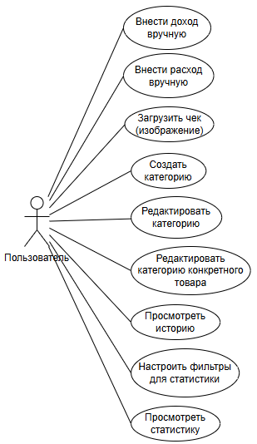
Рисунок 2 – Use Сase диаграмма

